3주차 결과보고서
전공 : 경영학과 학년 : 4학년 학번 : 20190808 이름 : 방지혁
1. 실험시간에 작성한 코드에 전체적인 진행 흐름을 diagram으로 그리고 각 단계별로 어떤 기능을 구현했는지 서술하세요.
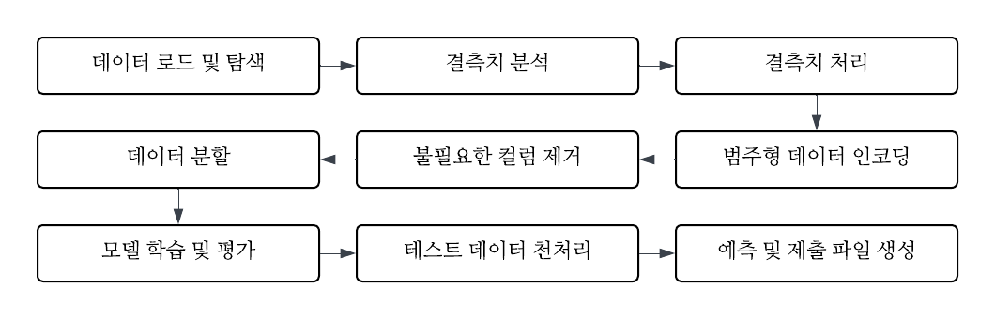
1단계는 데이터 로드 및 탐색 단계입니다.
train = pd.read_csv("/content/train.csv")
test = pd.read_csv("/content/test.csv")
print(train.shape, test.shape)
Titanic의 train과 test dataset을 모두 불러옵니다. 데이터 기본 정보를 불러오면 891, 12) (418, 11)이라는 것을 확인할 수 있습니다.
2단계는 결측치 분석 단계입니다.
print("column별 결측치 비율: ")
missing_ratio = train.isnull().sum() / len(train) * 100
for col, ratio in missing_ratio.items():
print(f"{col:<12} : {ratio:.2f}%")

print("결측치를 포함하고 있는 row 수 : ", train.isnull().any(axis=1).sum())
컬럼별 결측치 비율을 계산했더니 Age: 19.87%, Cabin: 77.10%, Embarked: 0.22%라는 것을 확인할 수 있었습니다. 해당 row 개수는 708개입니다.
3단계는 결측치 처리 단계입니다.
train.Age = train['Age'].fillna(train.Age.median())
train = train.drop(columns='Cabin')
train.Embarked = train.Embarked.fillna('C')
해당 코드와 같이 Age 컬럼은 중앙값으로 대체, Cabin 컬럼은 결측치 비율이 너무 높이게 전체 컬럼 자체를 삭제하고, Embarked 컬럼은 'C'로 해당 결측치를 대체합니다.
4단계는 범주형 데이터 인코딩 단계입니다.
train = pd.get_dummies(train, columns=['Sex', 'Embarked'])
train
해당 one-hot encoding은 sex(성별), embarked(승선 위치)에 대해서 이뤄졌습니다. Sex에 대해 예를 들어 설명하자면 머신러닝은 숫자만 이해합니다. Male과 female은 1과 2로 되어 있는데 이 상태에서는 남성 < 여성이라는 잘못된 관계를 만들기 때문입니다.
5단계는 불필요한 컬럼 제거입니다.
drop_cols = ['PassengerId', 'Name', 'Ticket']
train = train.drop(columns = drop_cols)
train
이는 passengerid, name, ticket으로 생존 예측에 직접적 영향을 주지 않기 때문에 제거해줍니다.
6단계는 데이터 분할입니다.
from sklearn.model_selection import train_test_split
# feature vector
X = train.drop('Survived', axis = 1)
# target value
y = train.Survived
X_train, X_val, y_train, y_val = train_test_split(X, y, test_size = 0.25, random_state=42)
print(X_train.shape, X_val.shape, y_train.shape, y_val.shape)
Sklearn의 train_test_split 함수를 가져옵니다. feature vector인 X를 정의하는데 입력 변수만 남겨야하기 때문에 train 데이터프레임에서 survived 칼럼을 제거합니다. 그리고 target value인 y를 survived 컬럼만 따로 추출해서 정의합니다. 이후 이것들을 3:1 비율로 분할하여 훈련용, 검증용 데이터를 추출합니다.
7단계는 모델 학습 및 평가 단계입니다.
from sklearn.ensemble import RandomForestClassifier
clf = RandomForestClassifier()
clf.fit(X_train, y_train)
# 학습한 모델을 평가
from sklearn.metrics import accuracy_score
pred_train = clf.predict(X_train)
pred_val = clf.predict(X_val)
print("Train ACC : %.4f" % accuracy_score(y_train, pred_train))
print("Validation ACC : %.4f" % accuracy_score(y_val, pred_val))
RandomForestClassifier를 사용하여 Train Accuracy: 98.05%, Validation Accuracy: 78.48%라는 결과를 도출할 수 있었습니다.
이후 8단계는 테스트 데이터 전처리 단계로 fare 컬럼의 결측치는 train 데이터의 평균값으로 대체합니다. 이전의 단계와 동일하기에 코드는 생략하겠습니다.
9단계는 예측 및 submission.csv라는 제출 파일 생성입니다.

2. Random Forest Classifier의 hyper-parameter를 바꿔가면서 실험을 해보세요. 그리고 다음 3가지의 실험을 수행했을 때 결과를 설명해보세요.
2-1) max_depth를 3에서 15까지 바꿔가면서 실험
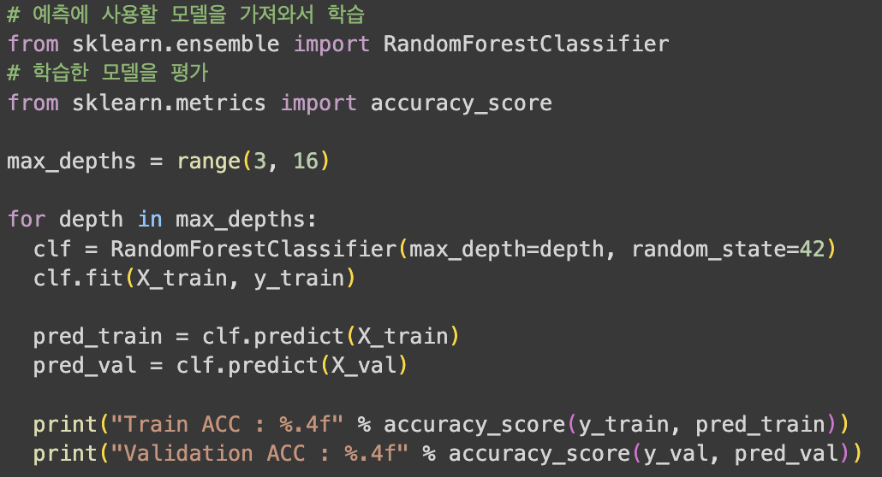 | 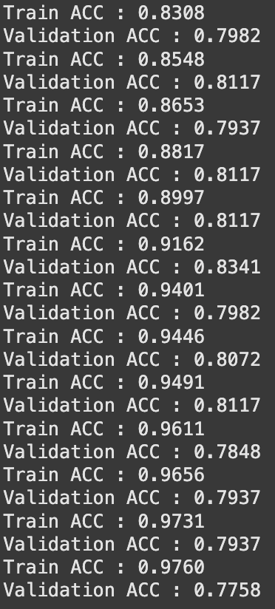
Max_depth가 중가할 수록 train data에 대해서는 정확도가 상승합니다. 그러나 test data에 대해서는 8일때 가장 좋은 양상이 보여지지만 그 이상일 때는 오히려 오버 피팅으로 성능이 하락하는 양상이 보여집니다. Validation 성능이 제일 높은 8인 경우가 좋아 보입니다.

다음 장에 이어서
2-2) max_features를 0.3에서 1.0까지 바꿔가면서 실험
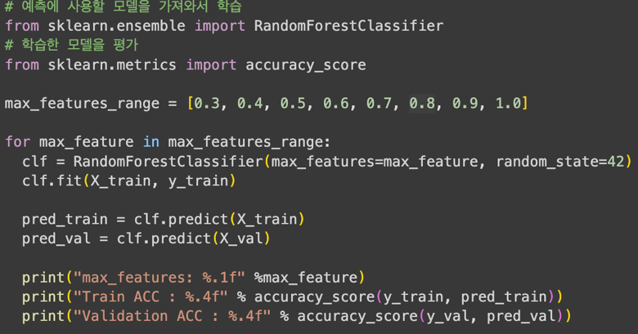 | 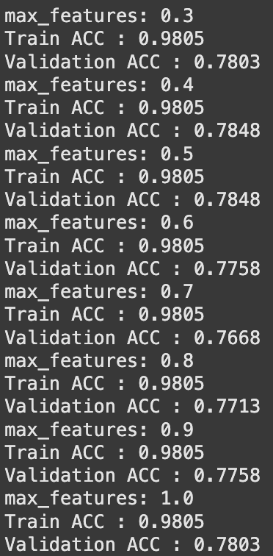
max_features가 0.4, 0.5일 때 validation accurracy에서 최고의 성능을 보였습니다. 모든 경우에서 train data에 대해 98.05%가 나타났는데 이는 max_depth를 설정하지 않아 트리가 끝까지 깊어져서 개별 훈련 샘플까지 완벽 학습한 결과라고 볼 수 있습니다.
2-3) n_estimators를 50에서 1000까지 바꿔가면서 실험
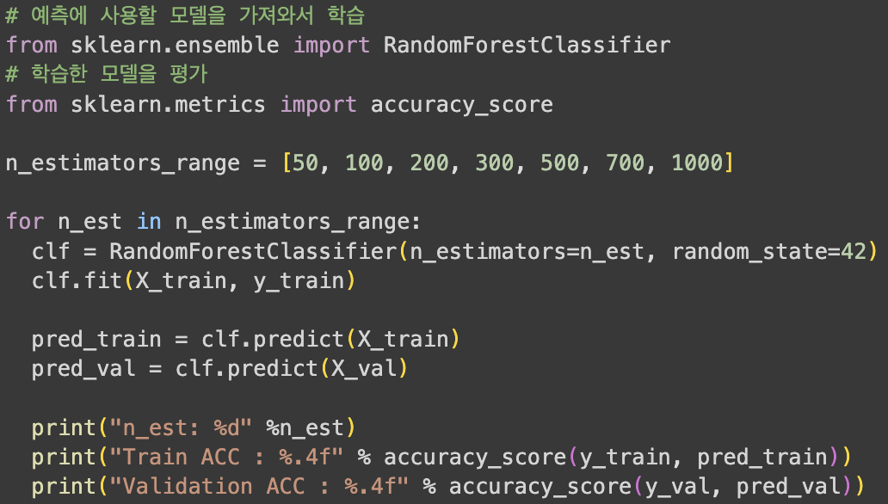 | 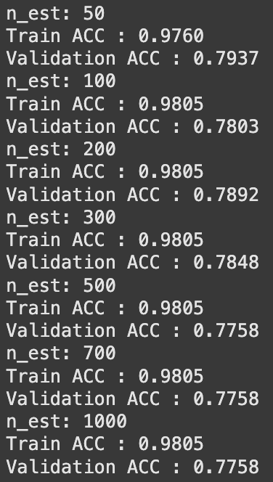
N_estimators가 50일 때 validation이 최고의 성능을 보인 것을 확인할 수 있었습니다. 그 이후로는 오히려 오버피팅이 증가합니다. 트리가 증가하면서 필요 없는 세부 노이즈(특이 케이스)까지 학습하는 것으로 보여집니다.

3. 제출했을 때의 test accuracy가 train, validation accuracy보다 낮다면 왜 차이가 발생했는지에 대한 생각을 서술해보세요.
과적합 때문이라고 볼 수 있습니다. 모델이 너무 훈련 데이터에 맞춰줘서, 해당 데이터의 노이즈, 특이 패턴까지 학습한 것입니다. 그렇기에 테스트 데이터에 대한 일반화 능력이 떨어진 것입니다.
이를 해결하기 위해 앞서 우리가 한 파라미터 조정을 통해 적당한 균형을 찾는 것이 중요해 보입니다. 또한, 훈련 데이터 양 자체가 애초에 적어 전체 데이터 시나리오를 대표하지 못하는 것일수도 있습니다.

